

**每日市场报告**

**2024年6月5日** 

**市场综述**



美国三大股指小幅收涨，道指涨0.36%报38711.29点，标普500指数涨0.15%报5291.34点，纳指涨0.17%报16857.05点。美元指数涨0.09%报104.15，非美货币表现分化，离岸人民币对美元涨40个基点报7.2478。国际油价全线下跌，美油7月合约跌1.75%，报72.92美元/桶。布油8月合约跌1.44%，报77.23美元/桶。国际贵金属期货普遍收跌，COMEX黄金期货跌0.97%报2346.4美元/盎司，COMEX白银期货跌3.78%报29.62美元/盎司。LME期铜跌2.12%报9928美元/吨。ICE 7月原糖期货合收涨0.4%报18.86美分/磅。ICE7月期棉期货合约收涨0.45%报73.48美分/磅。

图表1：全球主要股指涨跌幅（%）

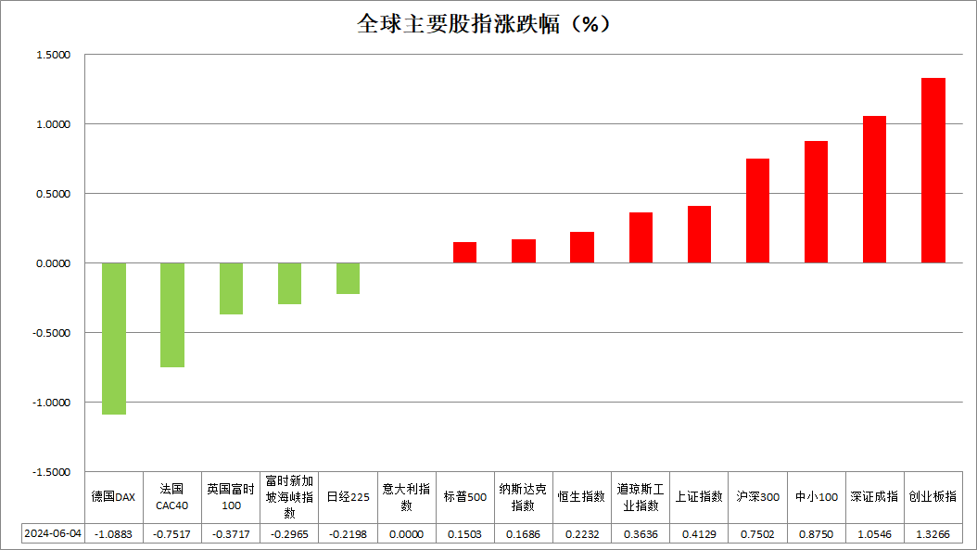

资料来源：公开资料整理、瑞达国际

 **消息回顾**

【印度总理莫迪宣布，执政党印度人民党主导的全国民主联盟在印度人民院(议会下院)第18届选举中获胜。此次选举获胜后，莫迪将成为继印度开国总理贾瓦哈拉尔·尼赫鲁之后首位连任三届总理的人。】

【周二印度资本市场遭遇股债汇“三杀”。印度主要股指Nifty指数和Sensex指数盘中双双重挫8%，SENSEX30指数收盘跌5.74%，创四年来最大跌幅。另外，印度卢比兑美元汇率日内一度跌超0.6%；印度10年国债收益率上涨10个基点至7.04%；印度VIX恐慌指数一度暴涨42%，为2020年11月以来的最大涨幅。印度大选选举结果显示，莫迪执政联盟获得的席位远低于预期，分析认为这或令印度的经济改革面临更多阻碍。】

【日本央行行长植田和男重申，长期收益率原则上应由市场参与者决定，日本央行将通过债券操作灵活应对收益率的急剧上升。如果物价趋势上升，将调整政策宽松程度。】

【美国4月JOLTS职位空缺805.9万人，创2021年2月以来的最低水平，远不及预期的835.5万人，前值从848.8万人下修至836万人。职位空缺与失业人数之比降至1.24，创下2021年6月以来的最低水平。】

【美国4月工厂订单环比升0.7%，预期升0.6%，前值升0.8%。4月耐用品订单终值环比升0.6%，预期和初值升0.7%，前值升2.6%。】

【德国5月季调后失业率5.9%，预期5.9%，前值5.9%；失业人数增2.5万人，预期增1万人，前值增1万人。】

 **今日关注**

|  |  |  |
| --- | --- | --- |
| **时间** | | **数据/事件** |
| **2024/6/5** | 09:30 | 澳大利亚第一季度GDP年率 |
| **2024/6/5** | 09:45 | 中国5月财新服务业PMI |
| **2024/6/5** | 14:45 | 法国4月工业产出月率 |
| **2024/6/5** | 15:50 | 法国5月服务业PMI终值 |
| **2024/6/5** | 15:55 | 德国5月服务业PMI终值 |
| **2024/6/5** | 16:00 | 欧元区5月服务业PMI终值 |
| **2024/6/5** | 16:30 | 英国5月服务业PMI |
| **2024/6/5** | 17:00 | 欧元区4月PPI月率 |
| **2024/6/5** | 20:15 | 美国5月ADP就业人数 |
| **2024/6/5** | 21:45 | 美国5月标普全球服务业PMI终值  加拿大央行公布利率决议 |
| **2024/6/5** | 22:00 | 美国5月ISM非制造业PMI |
| **2024/6/5** | 22:30 | 美国至5月31日当周EIA原油库存  美国至5月31日当周EIA库欣原油库存  美国至5月31日当周EIA战略石油储备库存 |

 **观点汇总**

**美元指数**

截至周二，美元指数涨0.09%，报104.15。非美货币表现分化，欧元兑美元跌0.23%，报1.0879；英镑兑美元跌0.29%，报1.2769；澳元兑美元跌0.6%，报0.6649；美元兑日元跌0.76%，报154.89。美国4月JOLTS职位空缺数量下降至805.9万人，标志着自2021年2月以来的最低水平，并且未达到预期的835.5万人。这一下降趋势可能预示着先前就业市场过热的现象开始出现缓和。职位空缺与失业人数之比降至1.24，为2021年6月以来的最低点，进一步佐证了就业市场热度下降的观点。同时，美国4月工厂订单和耐用品订单增长虽略超预期，但较前值有所放缓，这可能意味着经济活动增长的势头正在减弱。美债收益率全线下跌，这通常被视为市场对未来经济增长前景持谨慎态度的信号。在全球范围内，德国5月的失业率保持稳定，但失业人数增加超出预期，这可能表明欧洲最大经济体的劳动市场仍面临压力。4月份，日本显示出劳动市场的正面动态，当前的经济形势呈现出工资增长的积极迹象，但整体的实际工资增长却因通胀而受到抑制。这种情况可能会影响消费者信心和消费支出。日本央行行长最新言论表示，尽管存在市场波动，但央行将继续通过灵活的政策工具来支持经济。往后看，就业市场的放缓、投资者对债券市场的谨慎态度以及全球范围内的劳动市场压力，或构成对美元指数下行的压力。

图表2：美元指数走势图

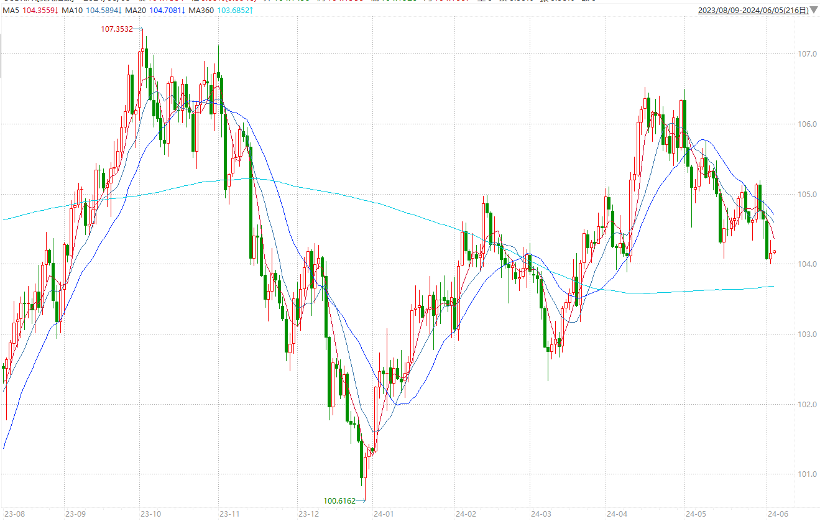

资料来源：wind、瑞达国际

**S&P500**

截至6月5日，标普500指数收涨0.15%至5291.34点；迷你标普500主力合约收涨0.08%至5304.75点。美股周二小幅收高，道指上涨。WTI原油期货连续第五个交易日下跌。美国4月工厂订单月率好于预期、职位空缺数降至三年多来最低水平，市场推测美联储将加快降息步伐。本周市场重点关注周五的5月非农就业报告。策略上，短线逢低做多为主。

图3：S&P500走势图

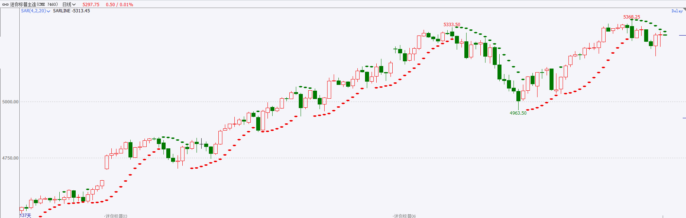

资料来源：wind、瑞达国际

**富时中国A50**

截至6月4日，富时中国A50指数收涨0.60%至12595.90点；新交所富时A50期指主力合约收涨0.48%至12512点。PMI回落至荣枯线下，市场对经济修复强度的预期减弱，叠加政策空窗期影响市场整体呈现震荡走势。经济悲观预期下，股债负向联动有所增强。目前关注新能源及地产领域政策效应。策略上，短线观望为主。

图4：富时中国A50走势图

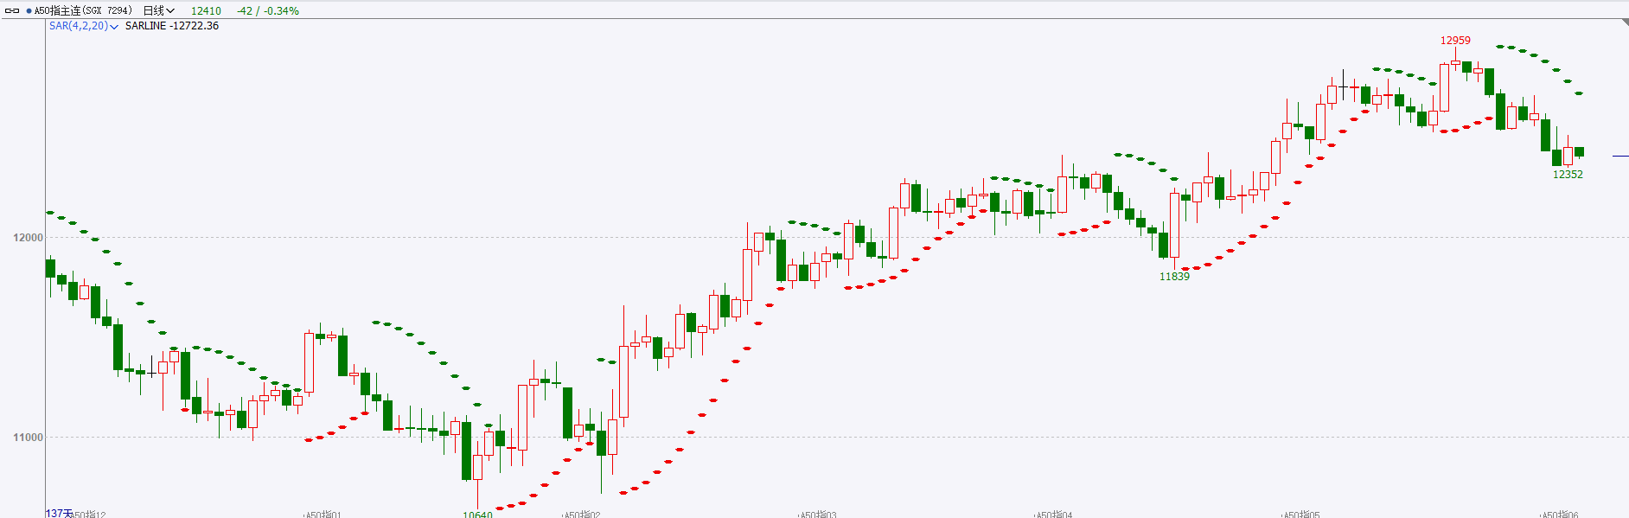

资料来源：wind、瑞达国际

**铜**

隔夜COMEX铜震荡走弱，报收4.544美元/磅，涨跌幅-2.66%。国际方面，美国4月职位空缺降至2021年以来最低水平，降息步伐加快。国内方面，全国政协十四届常委会第七次会议4日上午在北京开幕，围绕“构建高水平社会主义市场经济体制”协商议政。库存方面，截至6月4日，LME铜库存为118950吨，环比+2950吨；COMEX铜库存15674短吨，环比-621短吨；SHFE每日仓单253658吨，环比+2075吨。P美元指数在亚盘欧盘时段呈上行趋势，但因公布的美国4月JOLTs职位空缺数据显示出经济走软迹象而回吐部分涨幅，最终收涨0.10%，报104.15。10年期美债收益率延续跌势，最终收报4.3310%。对美联储政策利率最敏感的2年期美债收益率最终收报4.7870%。操作上，建议COMEX铜2407合约轻仓震荡交易，注意交易节奏及风险控制。

图5：铜日线走势图

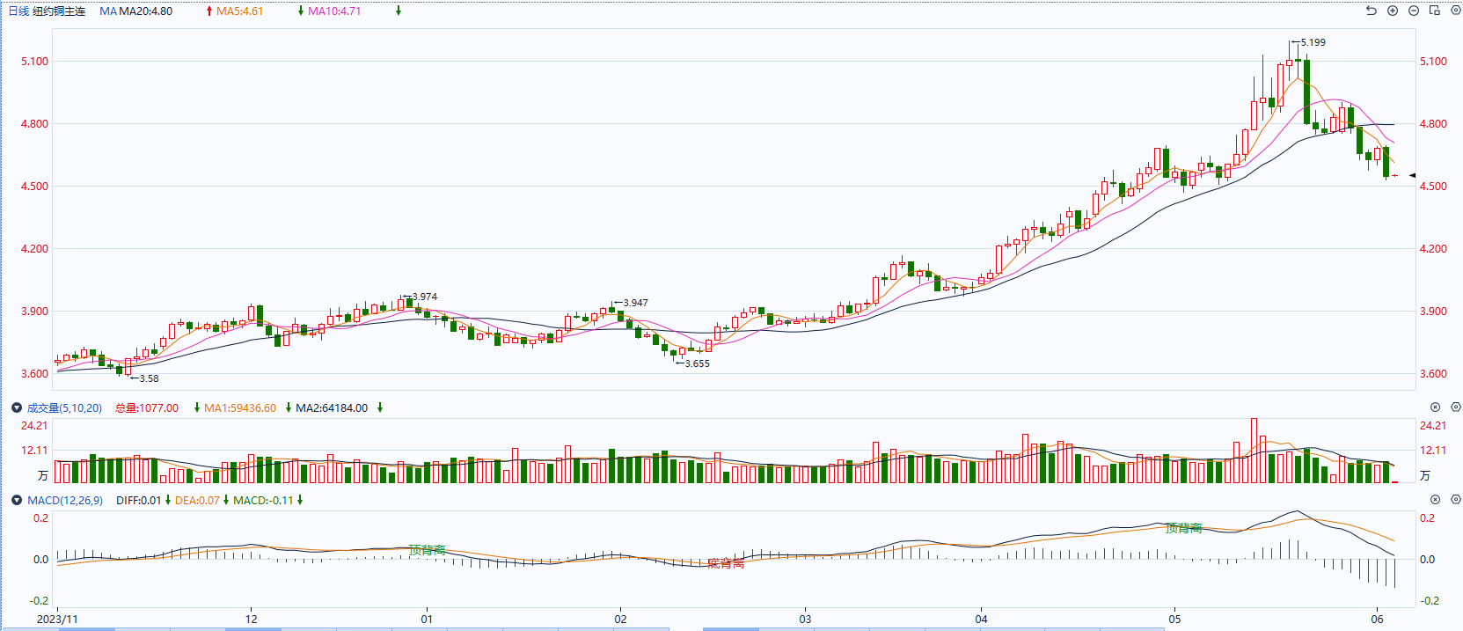

资料来源：同花顺、瑞达国际

**黄金**

消息面：昨日公布的美国4月JOLTS职位空缺数录得805.9万人，创2021年2月以来的最低水平，远不及预期的835.5万人，前值从848.8万人下修至836万人，职位空缺与失业人数之比降至2021年6月以来的最低水平，整体劳动力市场需求回落或进一步抑制薪资增速，而耐用品及工厂订单的走弱进一步反映了消费需求走弱，未来美国通胀下行阻力或有所减轻。外盘持仓方面：截至6月4日，SPDR Gold Trust黄金ETF持仓量为832.21吨，较上一交易日持平。往后看，短期内在劳动力数据显示美国就业市场需求走弱的情况下，市场对后继薪资增速放缓趋势的信心或得到提振，结合当前利率水平仍处于阶段性高位的状况，消费需求在失去薪资增速支撑的情况下或有所回落，未来通胀水平下行阻力或有所减轻，整体利率预期回落或给予贵金属价格一定支撑。操作上建议，日内轻仓做多金银比，请投资者注意风险控制。

图6：COMEX黄金日线走势图

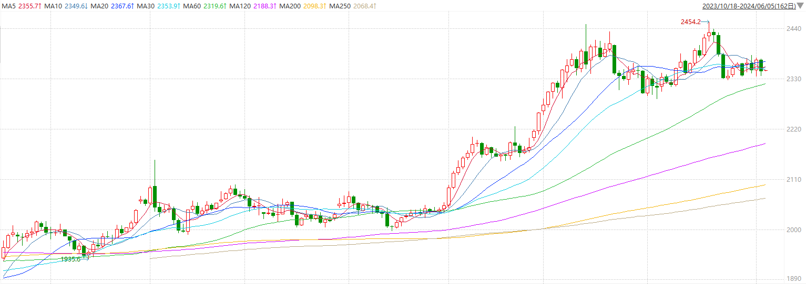

资料来源：wind、瑞达国际

**原油**

周二国际原油期货连续第五个交易日下跌，创下四个月的最低价。截至收盘，纽约商品期货交易所（NYMEX）成交最活跃的西得克萨斯中质原油（WTI）7月合约收低0.97美元或1.31%，报73.25美元/桶。全球基准2024年8月布伦特原油收低0.84美元或1.07%，报77.52美元/桶。两个基准原油期货均收于2024年2月初以来的最低价。周日欧佩克联盟同意将全体成员国的减产协议延长一年到2025年底。此外，8个成员国的自愿减产将延长三个月至2024年9月底，然后在始于10月份的一年里，逐步取消220万桶/日的自愿减产。欧佩克联盟计划在今年晚些时候增加供应，而美国等非欧佩克产油国的原油供应也在增加。未来原油供应增加加剧了人们对未来供应过剩的担忧，人们已经对高利率阻碍全球经济增长感到担忧。从美国到欧洲的经济体出现增长疲软的迹象，表明今年剩下时间里的需求可能不如欧佩克预期的那么强劲。市场交易者在等待库存数据提供需求指引。美国石油学会（API）将于周二下午公布库存数据。美国政府将于周三公布库存和产品供应数据。今年迄今布伦特原油上涨0.62%，周二收盘价比去年同期上涨1.61%。今年迄今WTI原油上涨2.23%，周二收盘价比去年同期上涨2.10%。

图7：原油（WTI）走势图

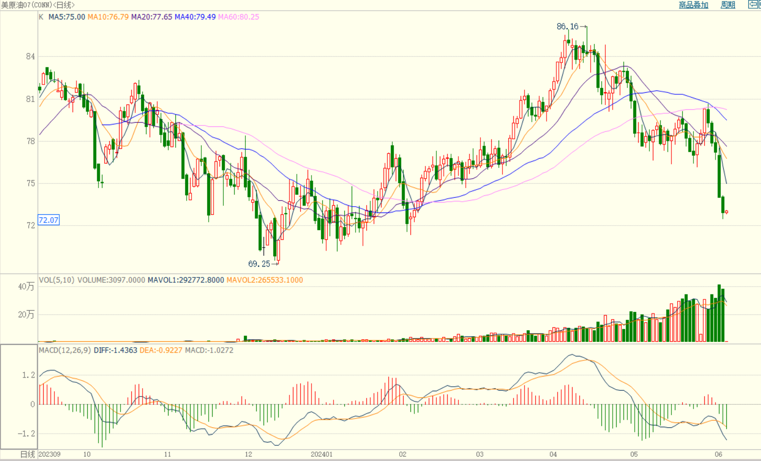

资料来源：wind、瑞达国际

**ICE****棉花**

洲际交易所(ICE)棉花期货周二小幅收高，受助于空头回补和需求改善。交投最活跃的ICE 7月期棉收涨0.33美分或0.45%，结算价报73.48美分/磅。产区作物生长良好，供应端前景乐观，施压棉市，不过周度出口销售有所好转，将限制棉价下跌。美国农业部(USDA)的作物生长报告中公布称，截至5月26日当周，美国棉花优良率为60%，上年同期为48%。不过出口销售好转。据美国农业部发布的美棉出口周报数据显示，截至5月23日当周美国2023/24年度陆地棉净签约50485（含签约52662吨，取消前期签约2177吨），较前一周增加10%，较近四周平均增加25%。装运陆地棉39054吨，较前一周减少16%，较近四周平均减少21%。美棉主力价格关注上方压力86.0美分/磅，下方支撑70.0美分/磅。建议7月 ICE 期棉短期观望。

图8：ICE棉花期货主力合约日走势图

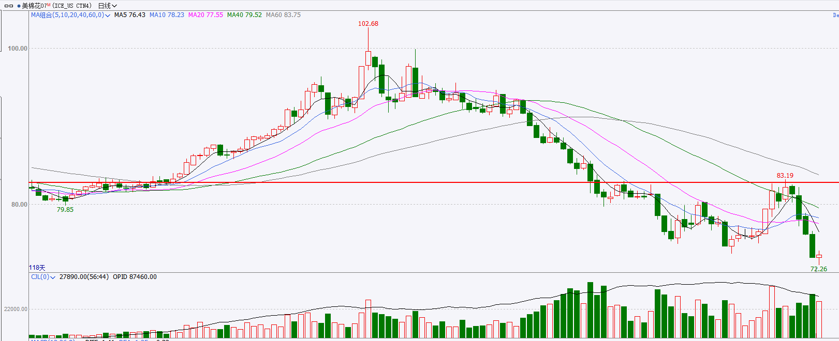

资料来源：wind、瑞达国际

**ICE原糖**

洲际期货交易所（ICE）原糖期货周二收涨，因数据显示巴西中南部地区糖产量低于预期。交投最活跃的ICE 7月原糖期货合约收盘收涨0.08美分或0.4%，结算价每磅18.86美分。据巴西蔗糖工业协会Unica称，5月上半月，巴西中南部地区甘蔗入榨量为4475万吨，较上年同期同比增0.43%，略低于市场预期；已产糖257万吨，较上年同期增长0.97%。甘蔗分配到糖的比例为48.27%，5月上半月巴西产糖量低于预期，同比去年微增，由于甘蔗制糖比例低于预期。不过巴西航运机构Williams发布的数据显示，截至5月29日当周巴西港口等待装运食糖的船只数量为96艘，此前一周为82艘。港口等待装运的食糖数量为411.96万吨，此前一周为350.24万吨。当周等待装运出口的食糖船只数量小幅增加，运输进度有所放缓。美糖主力价格关注上方阻力20.5美分/磅，下方支撑17.8美分/磅。操作上，建议7月 ICE 原糖短期暂且观望。

图9：ICE原糖期货主力合约日走势图

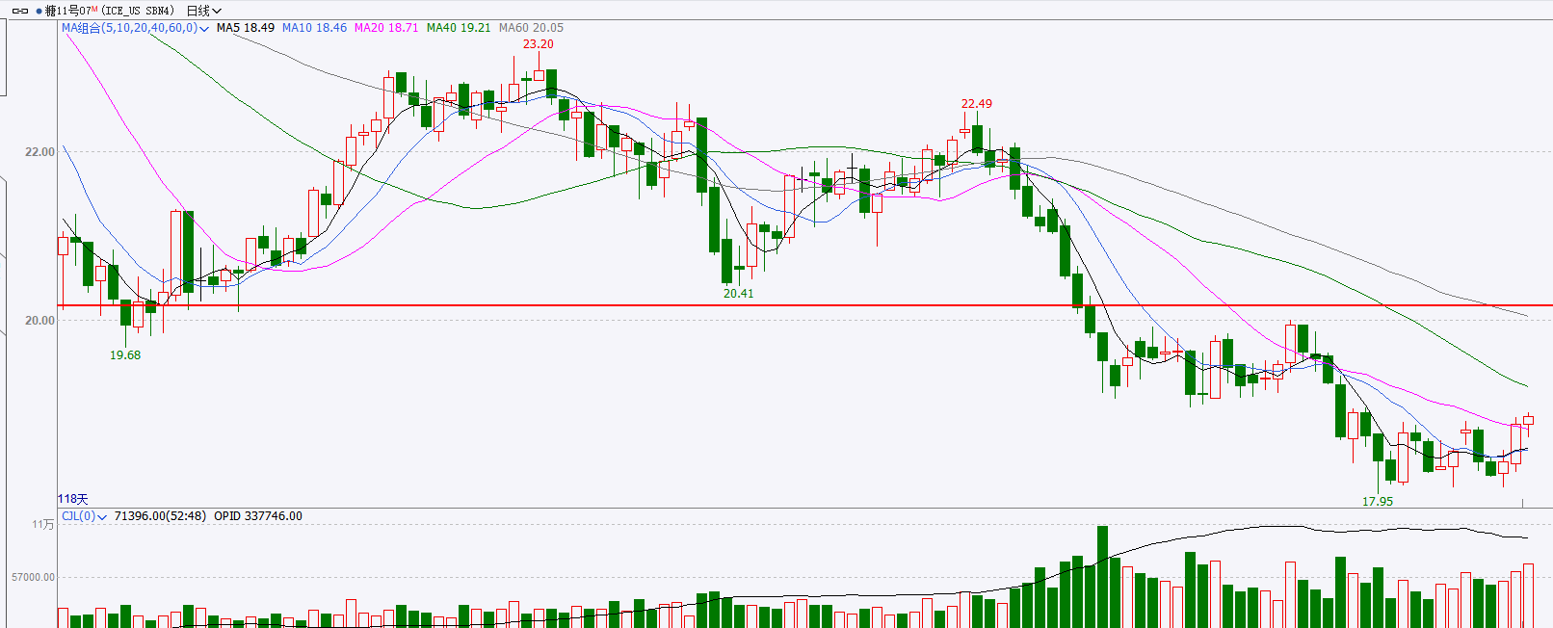

资料来源：wind、瑞达国际

△ 免责声明

此报告由瑞达国际所编制。本报告采用之资料及意见均相信可靠及准确，但本公司并不对各分析或有关资料之可靠性及准确性作出全面性保证。本报告只供客户或读者作参考之用，客户或读者不应完全依靠本报告内容作为投资准则。

本报告之资料及意见如有任何更改，恕不另行通知。本报告并非及并无意图构成任何作价或招揽进行买卖本报告 提及的商品。本公司不会对任何因依靠本报告作出任何买卖而引致之任何损失承担任何责任。



24小时客服电话： 00852 - 25342000/86 - 13603059885

24小时传真电话： 00852 - 25632368

客服邮箱： cs@ruida- int . com

客服QQ： 203195058/2938472186

网址：www. ruida- int . com

地址: 香港湾仔菲林明道8号大同大厦17楼05 - 06室